В Узбекистане христианина арестовали и оштрафовали за раздачу христианских буклетов
16 марта в Ахангаране, Узбекистан, Дониёра Ахмедова остановила полиция после того, как он дал прохожему на улице христианский буклет. Его тут же задержали на 15 суток и оштрафовали на сумму в размере 40 минимальных размеров оплаты труда за “незаконную миссионерскую деятельность”.
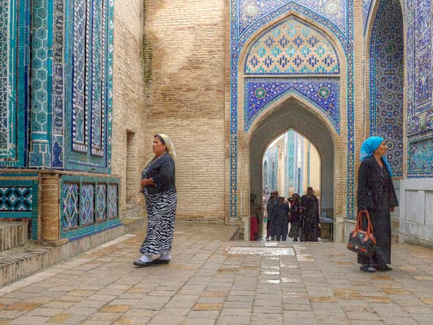
Узбекистан – одна из самых репрессивных стран для христиан в Центральной Азии
mariusz kluzniak / CC BY-NC-ND 2.0
По данным Форума-18, полиция удерживала Ахмедова в Ахангарском РОВД до 26 марта. Его били по лицу и заставляли подписать бумаги, но он отказался. Иногда власти Узбекистана заставляют христиан подписывать показания против других христиан, обвиняя их в нарушении закона о религии.
10 дней Дониёр находился в Ахангарском РОВД, затем его перевели в исправительное учреждение в Ташкентской области, где он, по словам местных христиан, “находился в одной маленькой камере с более чем десятью людьми… Они с трудом там помещались, им едва хватало места, чтобы спать на полу”.
31 марта Ахмедов был освобожден, а на следующий день его вызвали в Ахангарский районный уголовный суд и оштрафовали на сумму в 40 минимальных месячных окладов по Статье 184-2: “распространение религиозных материалов”. По свидетельствам местных христиан, Дониёр Ахмедов отказался платить этот непомерный штраф, поскольку “он всего лишь следовал своей вере, что является основным правом каждого человека”.

Фонд Варнава
www.barnabasfund.ru

